ИКТ КАК СРЕДСТВО ОПТИМИЗАЦИИ ПРИ СОСТАВЛЕНИИ ТЕХНОЛОГИЧЕСКИХ КАРТ УРОКА

Тема актуальна для учителей, т.к. планирование деятельности учителя непосредственно связано с составлением планов-конспектов уроков. В начале учебного года каждый учитель составляет КПТ (календарно-тематическое планирование), которое можно потом представить так, чтобы облегчить себе работу по написанию конспектов уроков. Передовая педагогика говорит о необходимости совершенствования системы подготовки и уход от простого конспекта к технологической карте.
ПЛАН (от лат. planum - плоскость) - заранее намеченный порядок, последовательность осуществления какой-либо программы, выполнения работы, проведения мероприятий. (Большой энциклопедический словарь).
ПЛАН УРОКА пишется в краткой форме по основным этапам урока; можно план представлять в виде таблиц следующего содержания:
№ - Этап урока - Приемы и методы - Время (мин.)
КОНСПЕКТ (от лат. conspectus - обзор) - краткое изложение, запись содержания какого-либо сочинения, доклада. (Большой энциклопедический словарь).
ПЛАН-КОНСПЕКТ = план (краткое описание этапов урока) + конспект (подробное описание деятельности учителя и ученика на каждом из этапов). Добавлю, что план – конспект - это отражение творческой мысли учителя, способной активизировать деятельность учащихся на творческое усвоение основ знаний, он отражает объем и содержание изучаемого материала, последовательность этапов урока, виды деятельности учащихся, оснащение, объем домашнего задания.
Его структура зависит от особенностей личности учителя, его работы, от контингента учащихся. Качественно разработанный и составленный план-конспект урока удобен для пользования, поскольку по каждой части урока преподаватель сразу получает информацию о деятельности своей и учащихся.
ТЕХНОЛОГИЧЕСКАЯ КАРТА - форма технологической документации, в которой записан весь процесс обработки изделия, указаны операции и их составные части, материалы, производственное оборудование и технологические режимы, необходимое для изготовления изделия время, квалификация работников и т. п. (Большой энциклопедический словарь).
Технология – это четкий ответ на вопросы: что надо делать, как и в какой момент времени. Технологическая карта урока – это обобщенно-графическое выражение сценария урока, основа его проектирования, средство представление индивидуальных методов работы.
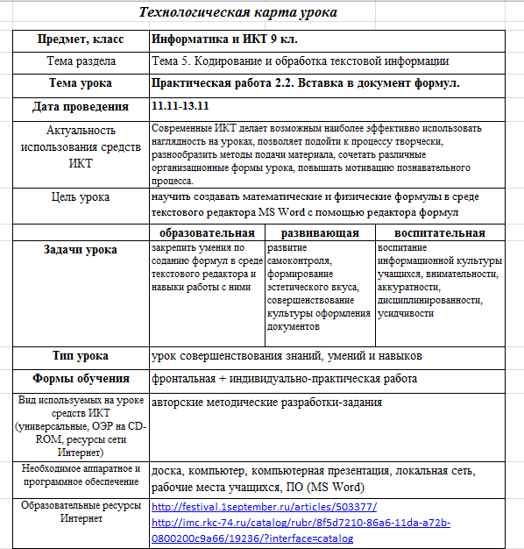
Офисное приложение MS Office Excel (или OpenOffice.org Calc) позволяет оформлять технологические карты уроков быстро, заполняя основные разделы (предмет, класс, тема раздела, тема урока, дата проведения, цель урока, задачи урока и др.) с помощью раскрывающихся списков.
Для этого необходимо организовать отдельные страницы, на которых следует разместить необходимую информацию (перечень всех типов уроков, целей уроков – различные формулировки и пр.).
Далее отдельно организовать списки. 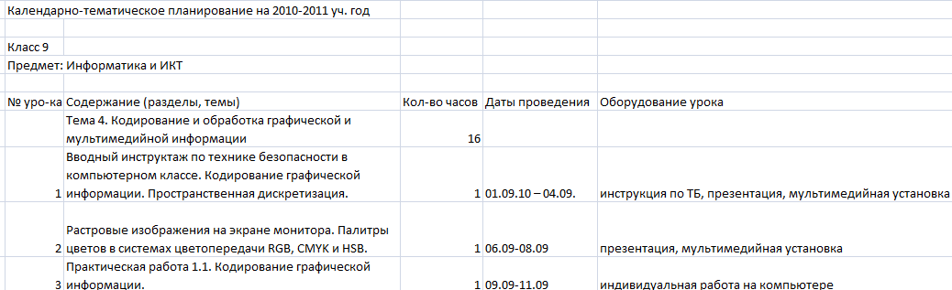

Например, для создания списка содержание, необходимо выделить весь столбец с информацией (список разделов и тем уроков), нажать правую кнопку мыши и в контекстном меню выбрать Имя диапазона. В появившемся диалоговом окне Создание имени в строку Имя задать имя, например содержание. 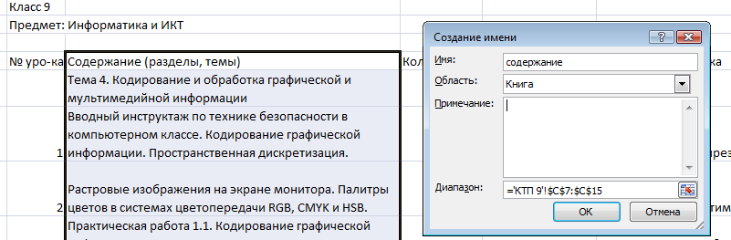
Такие операции необходимо проделать со всеми списками.
На одной из страниц книги подготовить таблицу-макет с ТК.

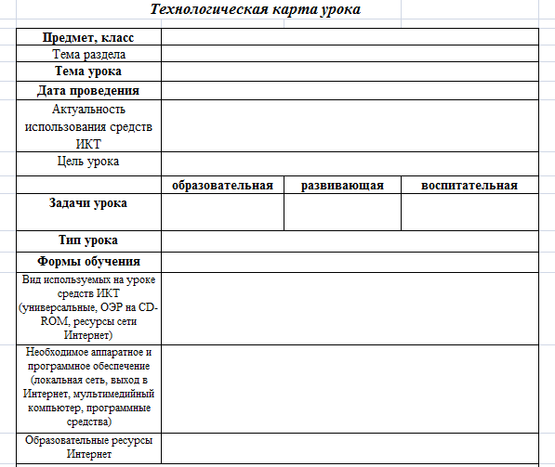

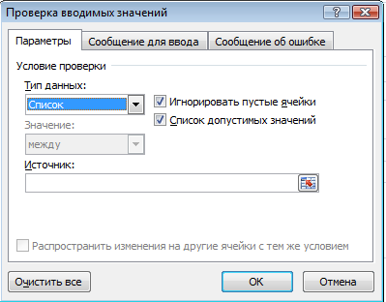
Далее выделяем ячейку таблицы, в которую будем добавлять список. Переходим на вкладку Данные, в области Работа с данными выбираем Проверка данных. В появившемся диалоговом окне Проверка вводимых значений на вкладке Параметры в области условия проверки Тип данных: выбираем Список и в строке Источник: добавляем запись: = содержание и затем ОК.
Такие операции необходимо проделать со всеми ячейками, в которых должны быть раскрывающиеся списки.
После проведенных процедур появится возможность выбирать записи со страниц книги MS Excel.

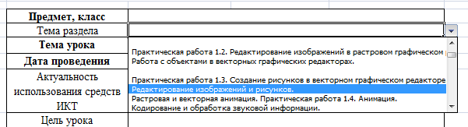
Таким образом, при составлении технологической карты урока с помощью MS Excel и раскрывающихся списков экономится время и такие карты легко поддаются корректировке и изменению при необходимости.

